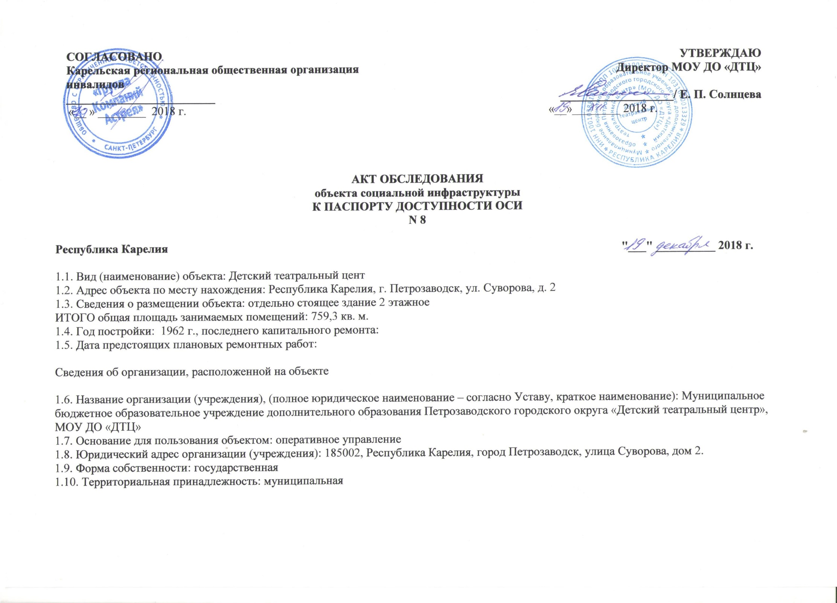

1.11. Вышестоящая организация (наименование): Комитет социального развития Администрация Петрозаводского городского округа
1.12. Адрес вышестоящей организации, другие координаты: РК, г. Петрозаводск, проспект Ленина, д.2

2. Характеристика деятельности организации на объекте

2.1 Сфера деятельности: образование
2.2 Категории обслуживаемого населения по возрасту: все возрастные категории
2.3 Категории обслуживаемых инвалидов: нарушениями зрения, нарушениями слуха, нарушениями умственного развития
2.4 Виды услуг: Дополнительное образование
2.5 Форма оказания услуг: на объекте
2.6 Плановая мощность: Посещаемость (количество обслуживаемых в день) 60 человек, вместимость 60 зрительных мест, пропускная способность (единовременно максимальная посещаемость) 60 человек.
2.7 Участие в исполнении ИПР инвалида, ребенка-инвалида: нет

3. Состояние доступности объекта для инвалидов и других маломобильных групп населения (МГН)

3.1 Путь следования к объекту пассажирским транспортом:
3.2 Путь к объекту от ближайшей остановки пассажирского транспорта:
3.2.1Расстояние до объекта от остановки транспорта:500 метров
3.2.2 Время движения (пешком):5 мин
3.2.3 Наличие выделенного от проезжей части пешеходного пути: нет
3.2.4 Перекрестки: нерегулируемые; регулируемые, со звуковой сигнализацией, таймером: нет
3.2.5 Информация на пути следования к объекту: акустическая, тактильная, визуальная: нет
3.2.6 Перепады высоты на пути: есть
Их обустройство для инвалидов на коляске: нет

3.3. Организация доступности объекта для инвалидов - форма обслуживания

N п/п | Категория инвалидов (вид нарушения) | Вариант организации доступности объекта (формы обслуживания) <*>
1 | Все категории инвалидов и МГН
 | в том числе инвалиды:
2 | передвигающиеся в креслах-колясках | ВНД
3 | с нарушениями опорно-двигательного аппарата | ДУ
4 | с нарушениями зрения | ВНД
5 | с нарушениями слуха | Б
6 | с нарушениями умственного развития | А

--------------------------------
<*> Указывается один из вариантов: "А", "Б", "ДУ", "ВНД".

А-доступность всех зон и помещений
Б- доступны специально выделенные участки и помещения.
ДУ- Доступность условная :дополнительная помощь сотрудника ,услуги на дому ,дистанционно.
ВНД- Не организована доступность

3.4. Состояние доступности основных структурно-функциональных зон

N  п/п | Наименование функциональной зоны /процедуры/ документа | Содержание замечания | Ссылка на нормативный документ | Фото | Значимо для инвалидов (категория) | Рекомендуемые мероприятия по адаптации при несоответствии нормативу: установка, создание, ремонт, замена или реконструкция | Состояние доступности,  в том числе для  основных категорий  инвалидов <**>
 | Стоянка автотранспорта | Отсутствует стоянка автотранспорта для инвалидов. | СП-59.1330.2012 | 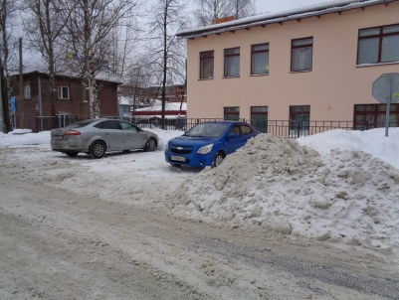 | КОСГ | Оборудовать место парковки для автотранспорта инвалидов, не менее 10 % от общего количества парковочных мест | ВНД
 |  |  |  | 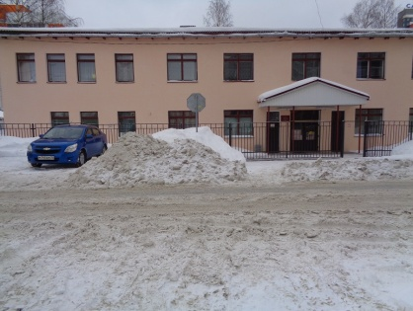
 | Рекомендованное место для обустройства стоянки автотранспорта для инвалидов | .  Выделять места для автотранспорта для инвалидов на существующей стоянке категорически не рекомендовано, в связи с тем что, для того чтобы попасть в учреждение инвалиду придется выйти, выехать на проезжую часть! | СП-59.1330.2012  . | 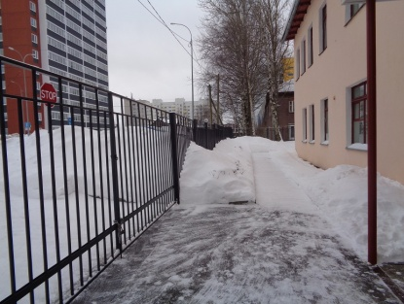 | КОС | Выделить место для стоянки автотранспорта инвалидов, демонтировать часть забора, поребрик и устроив дорожку со стоянки, сразу на территорию учреждения
 | Вход в здание | Дверь не обозначена контрастно и сливается по отношению к стене  Отсутствует кнопка вызова | СП-59.1330.2012  П.5.4.1  П.5.1.5  П 5.2.4 | 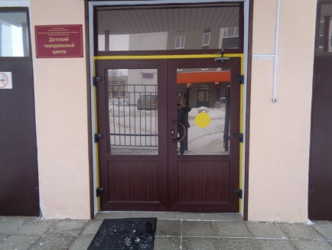 | СК | Окрасить дверные наличники или края дверного полотна в отличные от окружающего контрастные цвета. Контраст должен составлять не менее 70 % либо установить световые маяки  Установить кнопку вызова персонала | ДУ-О  ДЧ –К  ВНД –С  ДПИ-ГУ
 | Дверь центрального входа  Путь движения | Перепад высот на входе более 0.014 м | СП-59.1330.2012  П.5.1.4 | 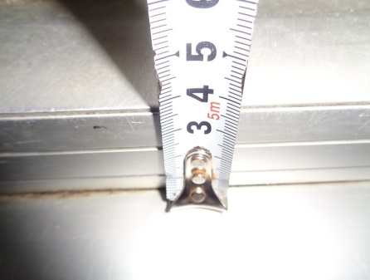 | КС | Устранить перепад высот
 | Путь (пути) движения внутри  здания (в т.ч. пути эвакуации | Дверь не обозначена контрастно и. Отсутствуют специальные знаки о функционале помещения.  Отсутствует устройство, обеспечивающее задержку автоматического закрывания дверей, продолжительностью не менее 5 секунд. Следует использовать распашные двери с доводчиком (с усилием 19,5 Нм)  В двери отсутствует прозрачное полотно | СП-59.1330.2012  П.5.4.1  П.5.1.5  П 5.2.4  П 5.1.6  П- 5.5.8 | 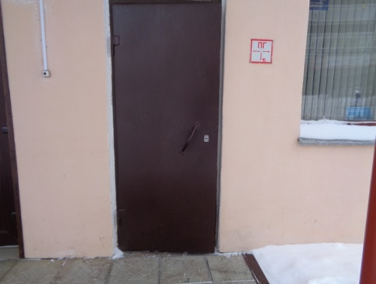 | КСО | Поменять дверь  Окрасить дверные наличники или края дверного полотна в отличные от дверного полотна контрастные цвета.  Установить информационные знаки, выполненные на контрастном фоне рельефно и с дублированием текстом Брайля.  Установить Визуальные средства информации о предоставлении услуги-пиктограммы и указатели  Установить доводчик (с усилием 19,5 Нм) | ВНД-КС  ДУ-О  ДЧИ-ГУ
 | Путь движения | Перепад высот на входе более 0.014 м | СП-59.1330.2012  П.5.1.4 | 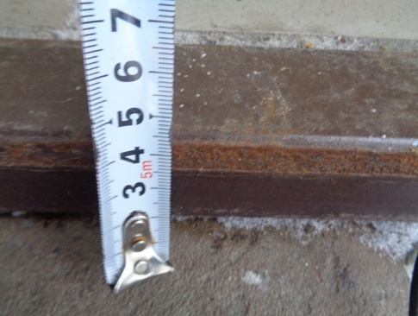 | КСО | Устранить перепад высот
 | Путь движения | Дверь не обозначена контрастно и. Отсутствуют специальные знаки о функционале помещения.  Отсутствует устройство, обеспечивающее задержку автоматического закрывания дверей, продолжительностью не менее 5 секунд. Следует использовать распашные двери с доводчиком (с усилием 19,5 Нм)  В двери отсутствует прозрачное полотно  Дверной проем менее 0.9 м | СП-59.1330.2012  П.5.4.1  П.5.1.5  П 5.2.4  П 5.1.6  П- 5.5.8 | 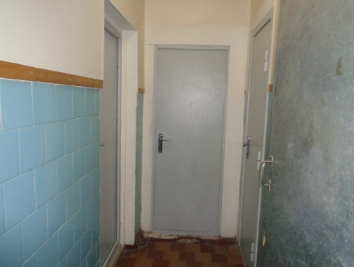 | КСО | Поменять дверь ,расширить дверной проем  Окрасить дверные наличники или края дверного полотна в отличные от дверного полотна контрастные цвета.  Установить информационные знаки, выполненные на контрастном фоне рельефно и с дублированием текстом Брайля.  Установить Визуальные средства информации о предоставлении услуги-пиктограммы и указатели  Установить доводчик (с усилием 19,5 Нм)
 | Путь движения |  |  | 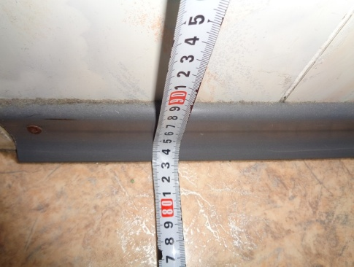 | КОС
 | Путь (пути) движения внутри  здания (в т.ч. пути эвакуации) | Двери не обозначены контрастно цвету окружающего пространства, отсутствуют предупреждающие напольные тактильные указатели  Отсутствуют специальные знаки о функционале помещения | СП-59.1330.2012  П -5.2.3  П-5.2.4  П-5.4.1  ГОСТ Р12.4.026  ГОСТ Р 53453 | 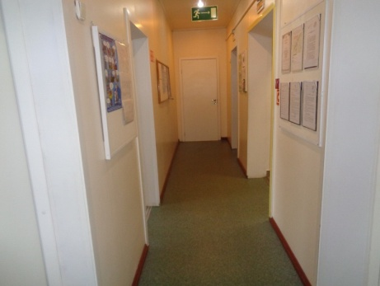 | КОС | Обозначить дверные проемы контрастно окружающему цвету.  Нанести предупреждающие напольные тактильные указатели.  Установить специальные знаки о функционале помещений, выполненные на контрастном фоне рельефно и с дублированием текстом Брайля
 |  | Лестница не оборудована поручнями, отвечающими нормативам  Отсутствует напольная тактильная разметка. Первая и последняя ступени не обозначены контрастно.  Отсутствуют противоскользящие элементы. | СП-59.1330.2012  .П-5.2.10:  П 5.2.12:  П 5.2.31 | 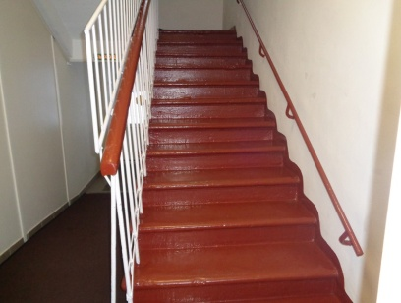 | ОС | Установить поручни.  Нанести предупреждающие напольные тактильные указатели. Предусмотреть контрастную маркировку первой и последней ступени лестницы.  Нанести противоскользящие элементы на ступени
 |  | Дверь не обозначена контрастно и. Отсутствуют специальные знаки о функционале помещения.  Отсутствует устройство, обеспечивающее задержку автоматического закрывания дверей, продолжительностью не менее 5 секунд. Следует использовать распашные двери с доводчиком (с усилием 19,5 Нм)  В двери отсутствует прозрачное полотно  Дверной проем менее 0.9 м | СП-59.1330.2012  П.5.4.1  П.5.1.5  П 5.2.4  П 5.1.6  П- 5.5.8 | 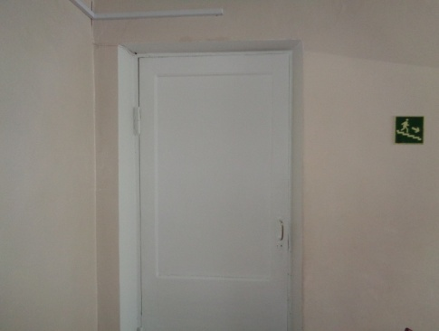 | КОС | Поменять дверь ,расширить дверной проем  Окрасить дверные наличники или края дверного полотна в отличные от дверного полотна контрастные цвета.  Установить информационные знаки, выполненные на контрастном фоне рельефно и с дублированием текстом Брайля.  Установить Визуальные средства информации о предоставлении услуги-пиктограммы и указатели  Установить доводчик (с усилием 19,5 Нм)
 |  | Дверь не обозначена контрастно и. Отсутствуют специальные знаки о функционале помещения.  Отсутствует устройство, обеспечивающее задержку автоматического закрывания дверей, продолжительностью не менее 5 секунд. Следует использовать распашные двери с доводчиком (с усилием 19,5 Нм)  В двери отсутствует прозрачное полотно  Дверной проем менее 0.9 м | СП-59.1330.2012  П.5.4.1  П.5.1.5  П 5.2.4  П 5.1.6  П- 5.5.8 | 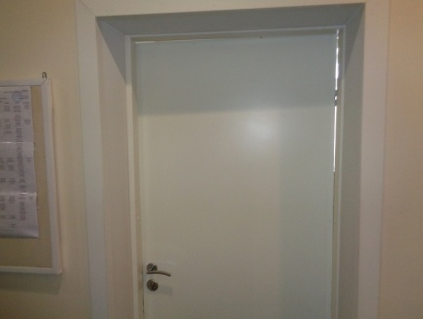 | КОС | Поменять дверь ,расширить дверной проем  Окрасить дверные наличники или края дверного полотна в отличные от дверного полотна контрастные цвета.  Установить информационные знаки, выполненные на контрастном фоне рельефно и с дублированием текстом Брайля.  Установить Визуальные средства информации о предоставлении услуги-пиктограммы и указатели  Установить доводчик (с усилием 19,5 Нм)
 | Гардероб  Зона оказания услуги | Отсутствуют аудиовизуальные информационные системы, световые и светозвуковые, оповещатели. Отсутствуют Предупреждающие напольные тактильные указатели.  Отсутствует система усиления слышимости. Отсутствует информационная табличка помещения \зоны | СП-59.1330.2012  П-5.2.3  ;П-5.5.1-5.5.10  П 7.1.9 | 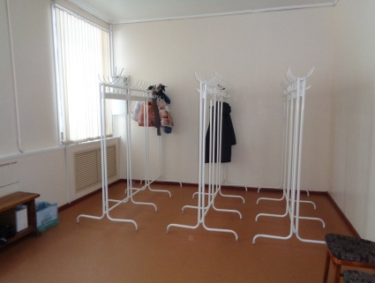 | КОС | Установить система усиления слышимости аудиовизуальные системы, в том числе информационные знаки, выполненные на контрастном фоне рельефно и с дублированием текстом Брайля.  Установить визуальные средства информации о предоставлении услуги-пиктограммы и указатели | ВНД-КС  ДУ-О  ДЧИ- ГУ
 | Зона целевого назначения здания  (целевого посещения объекта) | . Дверь не обозначена контрастно и. Отсутствуют специальные знаки о функционале помещения.  Отсутствует устройство, обеспечивающее задержку автоматического закрывания дверей, продолжительностью не менее 5 секунд. Следует использовать распашные двери с доводчиком (с усилием 19,5 Нм)  В двери отсутствует прозрачное полотно  Дверной проем менее 0.9 м | СП-59.1330.2012  П-5.2.3  ;П-5.5.1-5.5.10  П 7.1.9 | 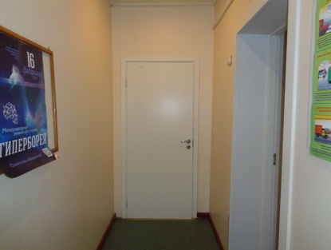 | КОС | Установить система усиления слышимости аудиовизуальные системы, в том числе информационные знаки, выполненные на контрастном фоне рельефно и с дублированием текстом Брайля.  Установить Визуальные средства информации о предоставлении услуги-пиктограммы и указатели  Установить Предупреждающие напольные тактильные указатели. | ВНД (КС)  ДП-И (ОГ)  ДУ-(У)
 |  | Перепад высот на входе более 0.014 м | СП-59.1330.2012  П.5.1.4 | 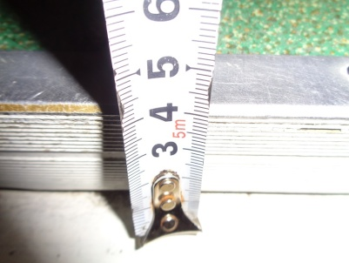 | КОС | Устранить перепад высот
 | Зона целевого назначения здания  (целевого посещения объекта) | Отсутствуют аудиовизуальные информационные системы, световые и светозвуковые, оповещатели. Предупреждающие напольные тактильные указатели.  Отсутствует система усиления слышимости. Отсутствует информационная табличка помещени | СП-59.1330.2012  П-5.2.3  ;П-5.5.1-5.5.10  П 7.1.9 | 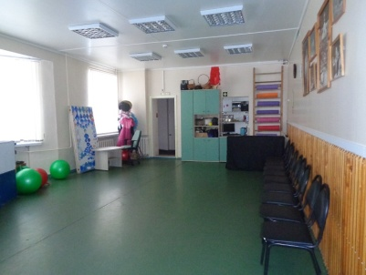 | СГ | Установить система усиления слышимости аудиовизуальные системы, в том числе информационные знаки, выполненные на контрастном фоне рельефно и с дублированием текстом Брайля.  Установить Визуальные средства информации о предоставлении услуги-пиктограммы и указатели | ВНД (КС)  ДП-И (ОГ)  ДУ-(У)
 | Зона целевого назначения здания  (целевого посещения объекта | Отсутствуют аудиовизуальные информационные системы, световые и светозвуковые, оповещатели. Предупреждающие напольные тактильные указатели.  Отсутствует система усиления слышимости. Отсутствует информационная табличка помещени | СП-59.1330.2012  П-5.2.3  ;П-5.5.1-5.5.10  П 7.1.9 | 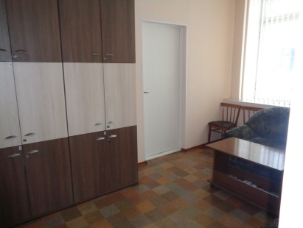 | СГ | Установить система усиления слышимости аудиовизуальные системы, в том числе информационные знаки, выполненные на контрастном фоне рельефно и с дублированием текстом Брайля.  Установить Визуальные средства информации о предоставлении услуги-пиктограммы и указатели | ВНД (КС)  ДП-И (ОГ)  ДУ-(У)
 | Путь движения | Перепад высот на входе более 0.014 м | СП-59.1330.2012  П.5.1.4 | 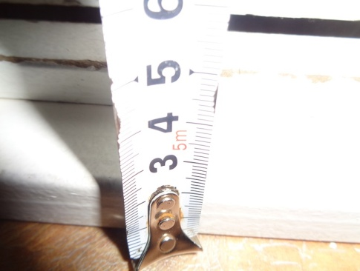 | КОС | Устранить перепад высот
 |  | Дверь не обозначена контрастно и. Отсутствуют специальные знаки о функционале помещения.  Отсутствует устройство, обеспечивающее задержку автоматического закрывания дверей, продолжительностью не менее 5 секунд. Следует использовать распашные двери с доводчиком (с усилием 19,5 Нм)  В двери отсутствует прозрачное полотно  Дверной проем менее 0.9 м | СП-59.1330.2012  П-5.2.3  ;П-5.5.1-5.5.10  П 7.1.9 | 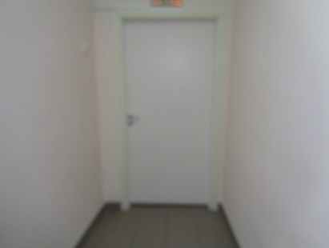 | КОС | Поменять дверь ,расширить дверной проем  Окрасить дверные наличники или края дверного полотна в отличные от дверного полотна контрастные цвета.  Установить информационные знаки, выполненные на контрастном фоне рельефно и с дублированием текстом Брайля.  Установить Визуальные средства информации о предоставлении услуги-пиктограммы и указатели  Установить доводчик (с усилием 19,5 Нм)
 |  | Дверь не обозначена контрастно и. Отсутствуют специальные знаки о функционале помещения.  Отсутствует устройство, обеспечивающее задержку автоматического закрывания дверей, продолжительностью не менее 5 секунд. Следует использовать распашные двери с доводчиком (с усилием 19,5 Нм)  В двери отсутствует прозрачное полотно  Дверной проем менее 0.9 м | СП-59.1330.2012  П.5.4.1  П.5.1.5  П 5.2.4  П 5.1.6  П- 5.5.8 | 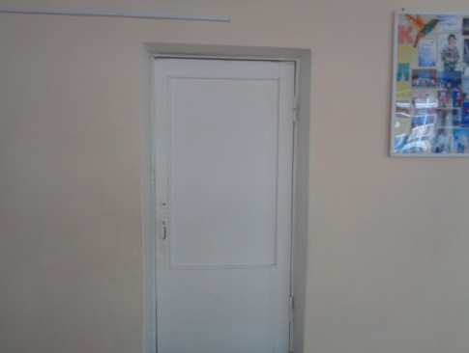 | КОС | Поменять дверь ,расширить дверной проем  Окрасить дверные наличники или края дверного полотна в отличные от дверного полотна контрастные цвета.  Установить информационные знаки, выполненные на контрастном фоне рельефно и с дублированием текстом Брайля.  Установить Визуальные средства информации о предоставлении услуги-пиктограммы и указатели  Установить доводчик (с усилием 19,5 Нм)
 | Зона целевого назначения здания  (целевого посещения объекта | Отсутствуют аудиовизуальные информационные системы, световые и светозвуковые, оповещатели. Предупреждающие напольные тактильные указатели.  Отсутствует система усиления слышимости. Отсутствует информационная табличка помещени | СП-59.1330.2012  П-5.2.3  ;П-5.5.1-5.5.10  П 7.1.9 | 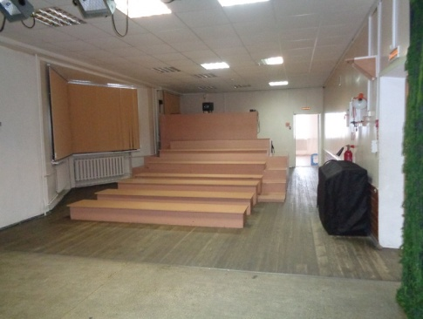 | КОС | Установить система усиления слышимости аудиовизуальные системы, в том числе информационные знаки, выполненные на контрастном фоне рельефно и с дублированием текстом Брайля.  Установить Визуальные средства информации о предоставлении услуги-пиктограммы и указатели
 | Санитарно-гигиенические помещения | Дверь не обозначена контрастно и. Отсутствуют специальные знаки о функционале помещения.  Отсутствует устройство, обеспечивающее задержку автоматического закрывания дверей, продолжительностью не менее 5 секунд. Следует использовать распашные двери с доводчиком (с усилием 19,5 Нм)  В двери отсутствует прозрачное полотно  Дверной проем менее 0.9 м | СП-59.1330.2012  П.5.4.1  П.5.1.5  П 5.2.4  П 5.1.6  П- 5.5.8 | 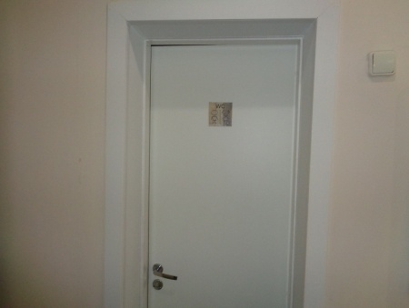 | КОС | Поменять дверь ,расширить дверной проем  Окрасить дверные наличники или края дверного полотна в отличные от дверного полотна контрастные цвета.  Установить информационные знаки, выполненные на контрастном фоне рельефно и с дублированием текстом Брайля.  Установить Визуальные средства информации о предоставлении услуги-пиктограммы и указатели  Установить доводчик (с усилием 19,5 Нм) | ВНД(С.К)  ДП-И (Г.ОУ)
 | Санузел | Отсутствуют поручни, с обоих сторон, от унитаза и  размеры кабины менее, м: ширина - 1,65, глубина - 1,8,  Отсутствует кнопка вызова персонала,  Отсутствует крючок для костылей  Отсутствует унитаз с автоматическим сливом воды или с ручным кнопочным управлением | СП-59.1330.2012 П 5.3.1-5.39 | 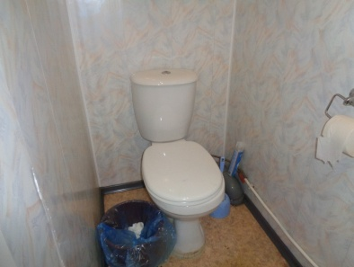 | КОС | Провести ремонт санузла. Расширить помещение до размеров не менее 2,20 *1.8 Заменить унитаз,  Установить поручни, с двух сторон от унитаза  Установить систему тревожной сигнализации, обеспечивающей связь с помещением постоянного дежурного персонала (поста охраны или администрации объекта).  Установить крючок для костылей. | ВНД- КОС  ДПИ- ГУ
 |  | Отсутствуют поручни у раковины  Отсутствует зеркало с изменяющимся углом наклона.  Отсутствует кнопка вызова персонала | СП-59.1330.2012 П 5.3.1-5.39 | 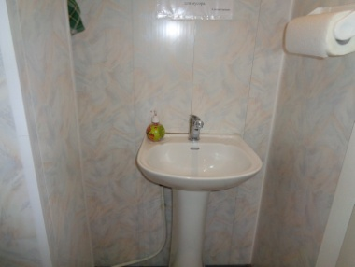 | КОС | Установить опорные поручни у раковин  Установить зеркало с изменяющимся углом наклона  Установить систему вызова персонала
 | Система информации и связи  (на всех зонах) | Отсутствуют аудиовизуальные информационные системы, световые и светозвуковые, оповещатели. Предупреждающие напольные тактильные указатели.  Отсутствует система усиления слышимости. Отсутствует информационная табличка помещения | СП-59.1330.2012  П-5.2.3  ;П-5.5.1-5.5.10  П 7.1.9 |  | КСГОУ | Установить система усиления слышимости аудиовизуальные системы, в том числе информационные знаки, выполненные на контрастном фоне рельефно и с дублированием текстом Брайля.  Установить Визуальные средства информации о предоставлении услуги-пиктограммы и указатели | ВНД(С.У)  ДП-И (Г.К.О)
 | Пути движения к объекту  (от остановки транспорта) | Перепады высот на пути движения не соответствуют нормативным | СП-59.1330.2012  П 4.1.8-4.1.11 | Смотреть пункт 3.2 анкеты | КС | Устранить перепады высот на пути от остановок транспорта до здания | ВНД-КС  ДПИ-ГО  ДУ -У

--------------------------------
<**> Указывается: ДП-В - доступно полностью всем; ДП-И (К, О, С, Г, У)
- доступно полностью избирательно (указать категории инвалидов); ДЧ-В - доступно частично всем; ДЧ-И (К, О, С, Г, У) - доступно частично избирательно (указать категории инвалидов); ДУ - доступно условно, ВНД - недоступно.

3.5. ИТОГОВОЕ ЗАКЛЮЧЕНИЕ о состоянии доступности ОСИ:

Здание в целом не доступно для инвалидов, передвигающихся в кресле-коляске и слепых. Для остальных категорий инвалидов здание условно доступно. Санузел не доступен для инвалидов, всех групп.
Информацию о доступности всех зон здания необходимо разместить на сайте учреждения.

4. Управленческое решение (проект)

4.1. Рекомендации по адаптации основных структурных элементов объекта:

N п/п | Основные структурно-функциональные зоны объекта | Рекомендации по адаптации объекта (вид работы) <*>
1 | Территория, прилегающая к зданию (участок) | Текущий ремонт
2 | Вход (входы) в здание | Текущий ремонт
3 | Путь (пути) движения внутри здания (в т.ч. пути эвакуации) | Текущий ремонт
4 | Зона целевого назначения здания (целевого посещения бъекта) | Текущий ремонт
5 | Санитарно-гигиенические помещения | Текущий ремонт
6 | Система информации на объекте (на всех зонах) | Текущий ремонт
7 | Пути движения к объекту (от остановки транспорта) | Орг. мероприятия
8 | Все зоны и участки

--------------------------------
<*> Указывается один из вариантов (видов работ): не нуждается; ремонт (текущий, капитальный); индивидуальное решение с ТСР; технические решения невозможны - организация альтернативной формы обслуживания.

4.2. Период проведения работ 2018-2025 год в рамках исполнения ФЦП «Доступная среда»
4.3. Ожидаемый результат (по состоянию доступности) после выполнения работ по адаптации:
Оценка результата исполнения программы, плана (по состоянию доступности)
______________________________________________________________________
4.4. Для принятия решения требуется:
4.4.1. согласование на Комиссии по координации деятельности и контролю в сфере формирования доступной среды жизнедеятельности для инвалидов и других маломобильных групп населения
4.4.2. согласование работ с надзорными органами (в сфере проектирования и строительства, архитектуры, охраны памятников, другое - указать) – не требуется
4.4.3. техническая экспертиза; разработка проектно-сметной документации – требуется
4.4.4. согласование с вышестоящей организацией (собственником объекта) – требуется
4.4.5. согласование с общественными организациями инвалидов – требуется

Имеется заключение уполномоченной организации о состоянии доступности объекта (наименование документа и выдавшей его организации, дата), прилагается
4.7. Информация может быть размещена (обновлена) на Карте доступности субъекта Российской Федерации –
___________________________________________________________________________

5. Особые отметки

ПРИЛОЖЕНИЯ:
1. Проект плана мероприятий 1 на 3 л.
2 Сертификаты экспертов 2 на 2 л.

Результаты обследования:
1. Территории, прилегающей к объекту 1 на 1 л.
2. Входа (входов) в здание 1 на 2 л.
3. Путей движения в здании 1 на 1 л.
4. Зоны целевого назначения объекта 1 на 2 л.
5. Рекомендуемое помещение для адаптации под кабинет для приема инвалидов 1 на 2 л.
7. Зал проведения тренировок и соревнований 1 на 1 л.
5. Санитарно-гигиенических помещений 1 на 1 л.
6. Системы информации (и связи) на объекте 1 на 1 л.
10. Пути движения к объекту (от остановки транспорта) 1 на 1 л.

Результаты фотофиксации на объекте 13 на 5 л.
Карта с указанием путей движения к объекту 1 на 1 л

Рабочая группа:
Эксперт системы добровольной сертификации «Мир доступный для всех» в области создания и обеспечения безбарьерной среды для людей с инвалидностью и МГН (Сертификат № ЭТ-01-1600060)

____________________ А.Л. Сеппянен

Председатель Карельской региональной общественной организации инвалидов

_____________________

Директор МОУ ДО «ДТЦ»

______________________ (Е. П. Солнцева)

Управленческое решение согласовано "__" _____________ 2018 г. (протокол N _____) Комиссией по координации деятельности и контролю в сфере формирования доступной среды жизнедеятельности для инвалидов и других маломобильных групп населения.

